Влияние макрофитов на содержание органического углерода на литорали залива Анива (Охотское море)
Куянцев А.А.^{1,2}, Антонов Ю.А.²
студент 3 курса; инженер-исследователь
¹Кафедра экологии, биологии и природных ресурсов, Сахалинский Государственный Университет, Южно-Сахалинск, Россия
²Лаборатория химико-биологических исследований, Сахалинский Государственный Университет, Южно-Сахалинск, Россия
E-mail: kyantsev.05@mail.ru; yuriy-antonov-2000@mail.ru
Ведение
Морские макрофиты (водоросли и травы) являются важной частью прибрежных экосистем. Даже после гибели и выноса на берег они продолжают играть роль в функционировании литорали, выступая источником органического вещества и формируя условия для детритных пищевых цепей [3]. При этом штормовые выбросы макрофитов следует рассматривать не как «мусор», а как значимый элемент литоральной зоны, связывающий морскую и наземную части побережья потоком органического вещества.
Выбросы макрофитов на песчаных пляжах выполняют роль дополнительного притока органического вещества из моря на берег, а их удаление может изменять структуру прибрежных сообществ и интенсивность переработки органики [1, 3]. Кроме того, слой выбросов удерживает влагу, снижает пересыхание осадка и формирует микросреду, благоприятную для активности микроорганизмов и детритофагов [3, 4]. В более широком контексте это согласуется с представлениями о роли прибрежной растительности в накоплении углерода в осадках в рамках концепции «blue carbon», где часть органического вещества при определённых условиях может сохраняться в донных отложениях [2, 5]. Для залива Анива актуальность подобных оценок возрастает в связи с развитием наблюдений в рамках углеродной тематики [6].
Цель данной работы – оценить влияние макрофитов на содержание органического углерода в поверхностном слое отложений литорали залива Анива.
Материалы и методы
Отбор проб грунта производили на 7 станциях на литорали залива Анива в черте города Корсаков 17.01.2026. На шести станциях присутствовали штормовые выбросы макрофитов, на одной станции (ст. 6) выбросы отсутствовали. Влажность грунта определяли с помощью анализатора Shimadzu Moisture Balance MOC-120H. Для анализа органического углерода оставшуюся часть проб доводили до воздушно-сухого состояния, после чего сухой грунт просеивали через сита и отбирали фракцию размером <0,1 мм. Инструментальный анализ содержания углерода проводили на приборе CN 802 фирмы VELP SCIENTIFICA методом сухого озоления, детектирование углерода производили на недисперсионном инфракрасном детекторе (NDIR).
Результаты и обсуждение
На рисунке 1 представлены результаты определения влажности грунта и содержания органического углерода на литорали залива Анива.

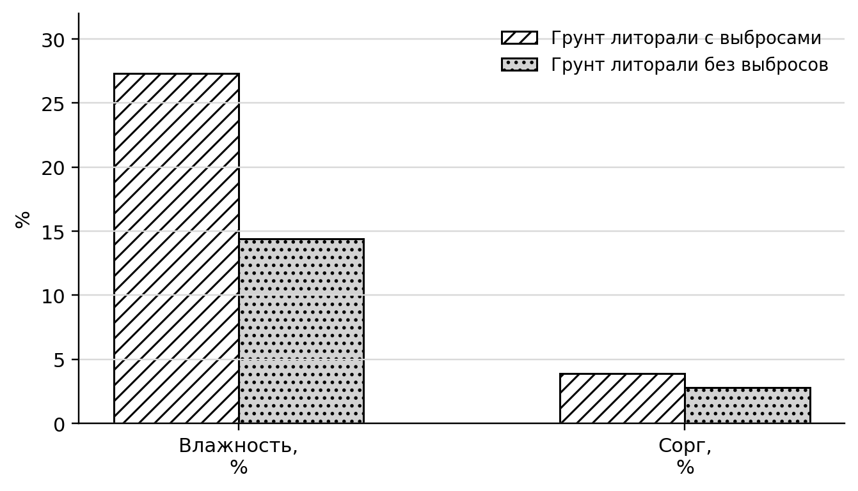
Рисунок 1 – Средние значения влажности грунта и содержания органического углерода на литорали залива Анива, 17.01.2026.

На участке литорали без растительного покрова отмечено минимальное влагосодержание грунта – 14,4%, тогда как на станциях, покрытых выбросами водорослей, значения были выше и составляли 23,1-34,4%. Следовательно, слой выбросов снижает пересыхание поверхностного горизонта и способствует формированию более влажной микросреды, потенциально благоприятной для активности редуцентов.
Сравнение участков показало повышение содержания органического углерода под выбросами макрофитов по сравнению с участком без выбросов: 2,8% на литорали без выбросов и 3,9% на литорали под выбросами. Разница составляет около 1%. Разброс значений содержания Cорг. на станциях под выбросами составил 1,1-6,9%, что, вероятно, связано с различиями в толщине слоя макрофитов, неоднородностью пляжевого материала, стадией разложения выбросов и особенностями микрорельефа.
Таким образом, в условиях литорали залива Анива (район г. Корсаков) участки, покрытые штормовыми выбросами макрофитов, характеризуются более высоким влагосодержанием поверхностного слоя грунта и повышенным содержанием органического углерода по сравнению с участком без выбросов. Это позволяет рассматривать выбросы как источник детритного материала и фактор, способствующий его включению в верхний слой осадка.
Литература
- Dugan J.E., Hubbard D.M., McCrary M.D., Pierson M.O. The response of macrofauna communities and shorebirds to macrophyte wrack subsidies on exposed sandy beaches of southern California // Estuarine, Coastal and Shelf Science. 2003. Vol. 58 (Suppl.). P. 25-40. DOI: 10.1016/S0272-7714(03)00045-3.
- Fourqurean J.W., Duarte C.M., Kennedy H., et al. Seagrass ecosystems as a globally significant carbon stock // Nature Geoscience. 2012. Vol. 5. P. 505-509. DOI: 10.1038/ngeo1477.
- Hyndes G.A., Berdan E.L., Duarte C., et al. The role of inputs of marine wrack and carrion in sandy-beach ecosystems: a global review // Biological Reviews. 2022. Vol. 97, No. 6. P. 2127-2161. DOI: 10.1111/brv.12886.
- Ince R., Hyndes G.A., Lavery P.S., Vanderklift M.A. Marine macrophytes directly enhance abundances of sandy beach fauna through provision of food and habitat // Estuarine, Coastal and Shelf Science. 2007. Vol. 74, Iss. 1-2. P. 77-86. DOI: 10.1016/j.ecss.2007.03.029.
- Krause-Jensen D., Duarte C.M. Substantial role of macroalgae in marine carbon sequestration // Nature Geoscience. 2016. Vol. 9. P. 737-742. DOI: 10.1038/ngeo2790.
- Pishchalnik V., Myslenkov S., Latkovskaya E., Arkhipkin V. Assessment of the Hydrochemical Characteristics of the Carbon Observational Site “Carbon-Sakhalin” (Aniva Bay, Sea of Okhotsk) // Sustainability. 2024. Vol. 16, No. 7. Art. 3031. DOI: 10.3390/su16073031.

